Факультет Программной Инженерии и Компьютерной Техники

Лабораторная работа №3
Вариант 10103

Выполнил:
Бармичев Григорий Андреевич
Группа P3110
Проверил:
Гаврилов Антон Валерьевич

Содержание
Задание 3
Даталогическая модель (исходная) 3
Функциональные зависимости 3
Нормальные формы 3
1NF: 3
2NF: 4
3NF: 4
BCNF: 4
Денормализация 4
Даталогическая модель (после преобразований) 4
Триггер и функция 5
Вывод 6

Задание
Для отношений, полученных при построении предметной области из лабораторной работы №1, выполните следующие действия:
- Опишите функциональные зависимости для отношений полученной схемы (минимальное множество);
- Приведите отношения в 3NF (как минимум). Постройте схему на основеNF (как минимум).
- Опишите изменения в функциональных зависимостях, произошедшие после преобразования в 3NF (как минимум). Постройте схему на основеNF;
- Преобразуйте отношения в BCNF. Докажите, что полученные отношения представлены в BCNF. Если ваша схема находится уже в BCNF, докажите это;
- Какие денормализации будут полезны для вашей схемы? Приведите подробное описание.
Придумайте триггер и связанную с ним функцию, относящиеся к вашей предметной области, согласуйте их с преподавателем и реализуйте на языке PL/pgSQL.

Даталогическая модель (исходная)
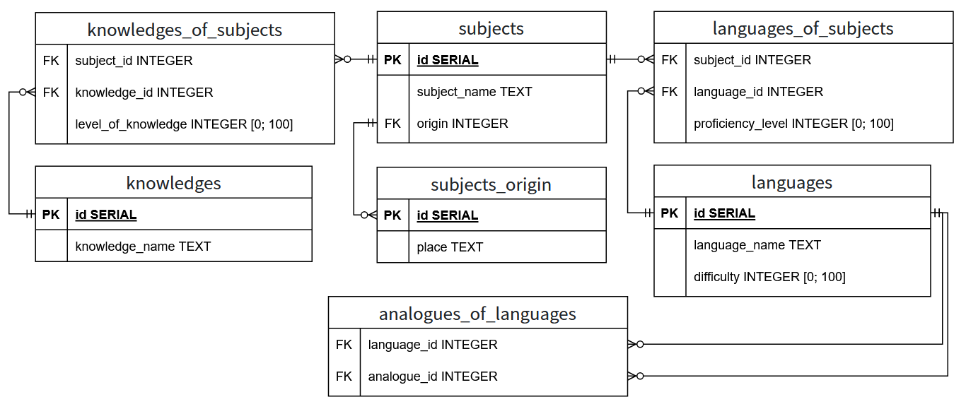

Функциональные зависимости
- subjects_origin: id → place
- subjects: id → subject_name, origin
- languages: id → language_name, difficulty
- languages_of_subjects: (subject_id, language_id) → proficiency_level
- analogues_of_languages: (language_id, analogue_id) → ()
- knowledges: id → knowledge_name
- knowledges_of_subjects: (subject_id, knowledge_id) → level_of_knowledge

Нормальные формы

1NF:
Отношение находится в 1NF, если все его атрибуты содержат только атомарные значения. Моя модель удовлетворяет 1NF, так как все атрибуты атомарны, и нет повторяющихся групп.

2NF:
Отношение находится во 2NF, если оно находится в 1NF и все его неключевые атрибуты полностью функционально зависят от первичного ключа. Моя модель удовлетворяет 2NF, так как все неключевые атрибуты полностью функционально зависят от первичных ключей.

3NF:
Отношение находится в 3NF, если оно находится во 2NF и не содержит транзитивных зависимостей. Моя модель удовлетворяет 3NF, так как все неключевые атрибуты зависят только от первичных ключей, и не содержат транзитивных зависимостей. (например, в languages id → difficulty, и difficulty не зависит от чего-то другого).
Таким образом, преобразование к 3NF изменений не требует.

BCNF:
Отношение находится в BCNF, если для каждой функциональной зависимости Х→Y, Х является суперключом. Моя модель удовлетворяет BCNF, так как для всех функциональных зависимостей Х является суперключом.
Проверим:
- subjects_origin: id — суперключ → OK
- subjects: id — суперключ → OK
- languages: id — суперключ → OK
- languages_of_subjects: (subject_id, language_id) — суперключ → OK
- analogues_of_languages: (language_id, analogue_id) — суперключ → OK
- knowledges: id — суперключ → OK
- knowledges_of_subjects: (subject_id, knowledge_id) — суперключ → OK

Денормализация
Для моей схемы могут быть полезны следующие денормализации:
- Дублирование данных позволит быстрее получать данные от запросов, избегая длинные «пути» между сущностями. Например, можно продублировать language_name в languages_of_subjects, так же можно продублировать place в subject. Возможно дублирование place будет избыточно, так как используется не так часто, но language_name в languages_of_subjects полезно и может использоваться часто.
- Добавление избыточных атрибутов: в некоторых случаях может улучшить производительность запросов. Например, если часто нужно показывать средний уровень знаний по предмету, можно добавить атрибут avg_knowledge_level в таблицу subjects. Это позволит избежать операций подсчета при каждом запросе.

Даталогическая модель (после преобразований)
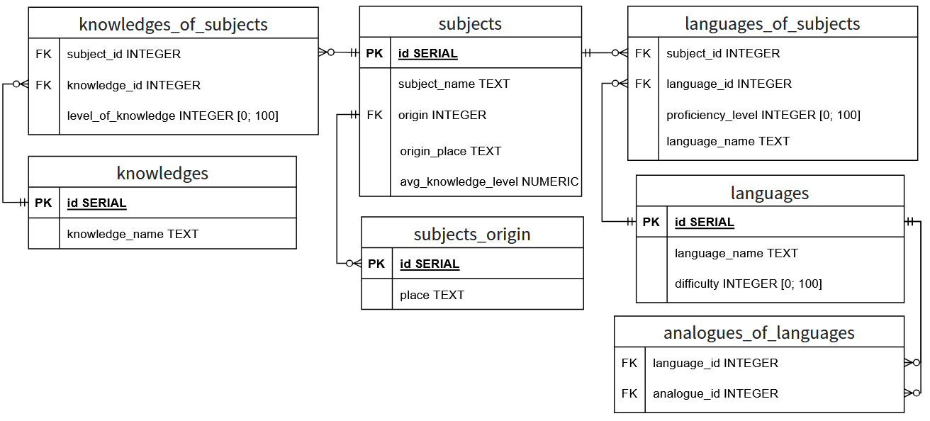

Триггер и функция
-- 1. Функция для обновления origin_place в subjects
CREATE OR REPLACE FUNCTION update_origin_place()
RETURNS TRIGGER AS $$
BEGIN
SELECT place INTO NEW.origin_place
FROM subjects_origin
WHERE id = NEW.origin;
RETURN NEW;
END;
$$ LANGUAGE plpgsql;

-- Триггер для subjects
CREATE TRIGGER trg_update_origin_place
BEFORE INSERT OR UPDATE ON subjects
FOR EACH ROW
EXECUTE FUNCTION update_origin_place();

-- 2. Функция для автозаполнения subject_name и language_name в languages_of_subjects
CREATE OR REPLACE FUNCTION fill_subject_and_language_names()
RETURNS TRIGGER AS $$
BEGIN
SELECT subject_name INTO NEW.subject_name
FROM subjects
WHERE id = NEW.subject_id;

SELECT language_name INTO NEW.language_name
FROM languages
WHERE id = NEW.language_id;

RETURN NEW;
END;
$$ LANGUAGE plpgsql;

-- Триггер для languages_of_subjects
CREATE TRIGGER trg_fill_names
BEFORE INSERT OR UPDATE ON languages_of_subjects
FOR EACH ROW
EXECUTE FUNCTION fill_subject_and_language_names();

-- 3. Функция для обновления avg_knowledge_level в subjects
CREATE OR REPLACE FUNCTION update_avg_knowledge()
RETURNS TRIGGER AS $$
BEGIN
UPDATE subjects
SET avg_knowledge_level = (
SELECT AVG(level_of_knowledge)::NUMERIC
FROM knowledges_of_subjects
WHERE subject_id = COALESCE(NEW.subject_id, OLD.subject_id)
)
WHERE id = COALESCE(NEW.subject_id, OLD.subject_id);

RETURN NULL;
END;
$$ LANGUAGE plpgsql;

-- Триггер для knowledges_of_subjects
CREATE TRIGGER trg_update_avg_knowledge
AFTER INSERT OR UPDATE OR DELETE ON knowledges_of_subjects
FOR EACH ROW
EXECUTE FUNCTION update_avg_knowledge();

Вывод
При выполнении лабораторной работы я познакомился с понятием нормализации и денормализации. Научился определять функциональные зависимости модели, а также анализировать последнюю на соответствие различным нормальным формам. Изучил способы денормализации схемы базы данных и ситуации, в которых возможно их применение.

